* 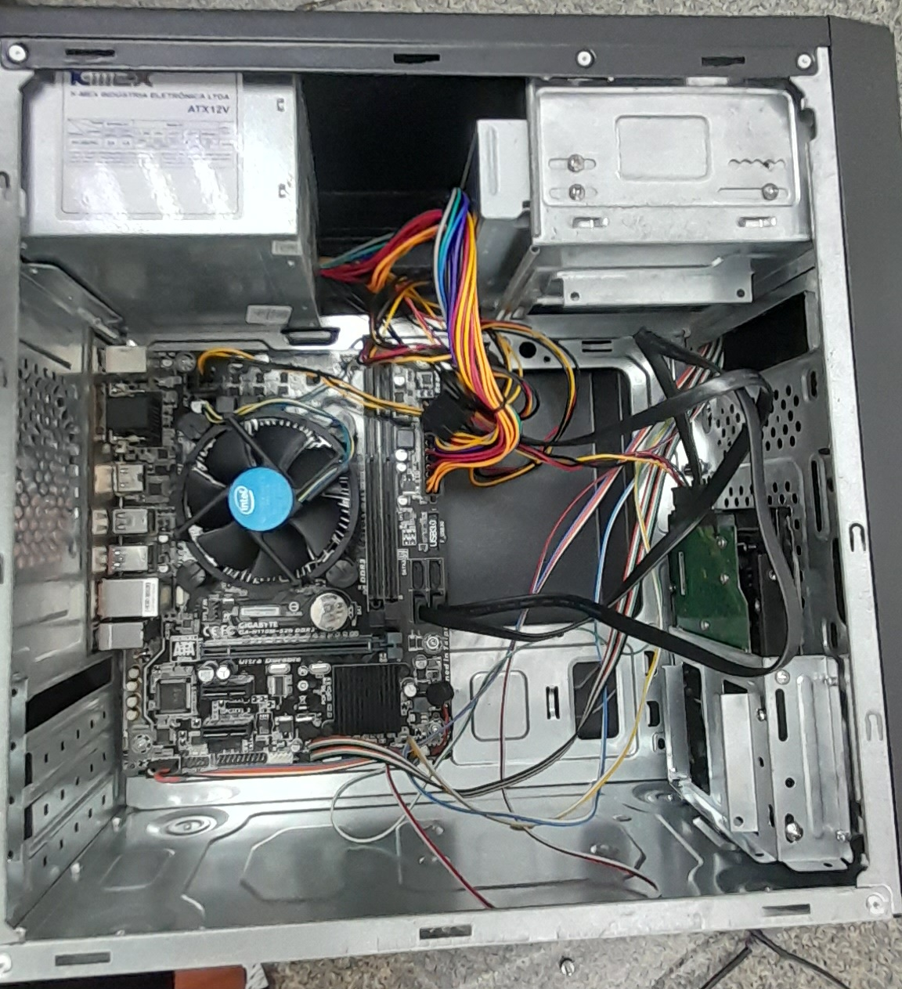primeiro abrimos o gabinete porque ele estava bipando e descobrimos porque o computador não estava aparecendo a imagem.

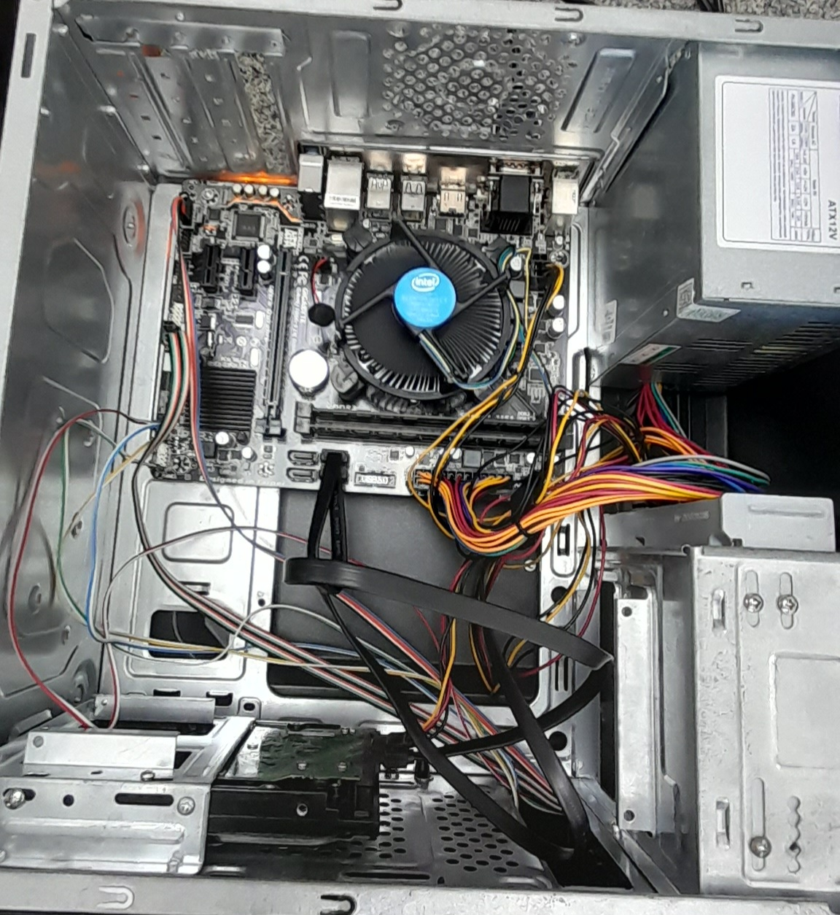

* E percebemos que não tinha memória RAM, e não tava aparecendo nem imagem, e vídeo e o cabo VGA/DVI ou HDMI tava com mal contato.

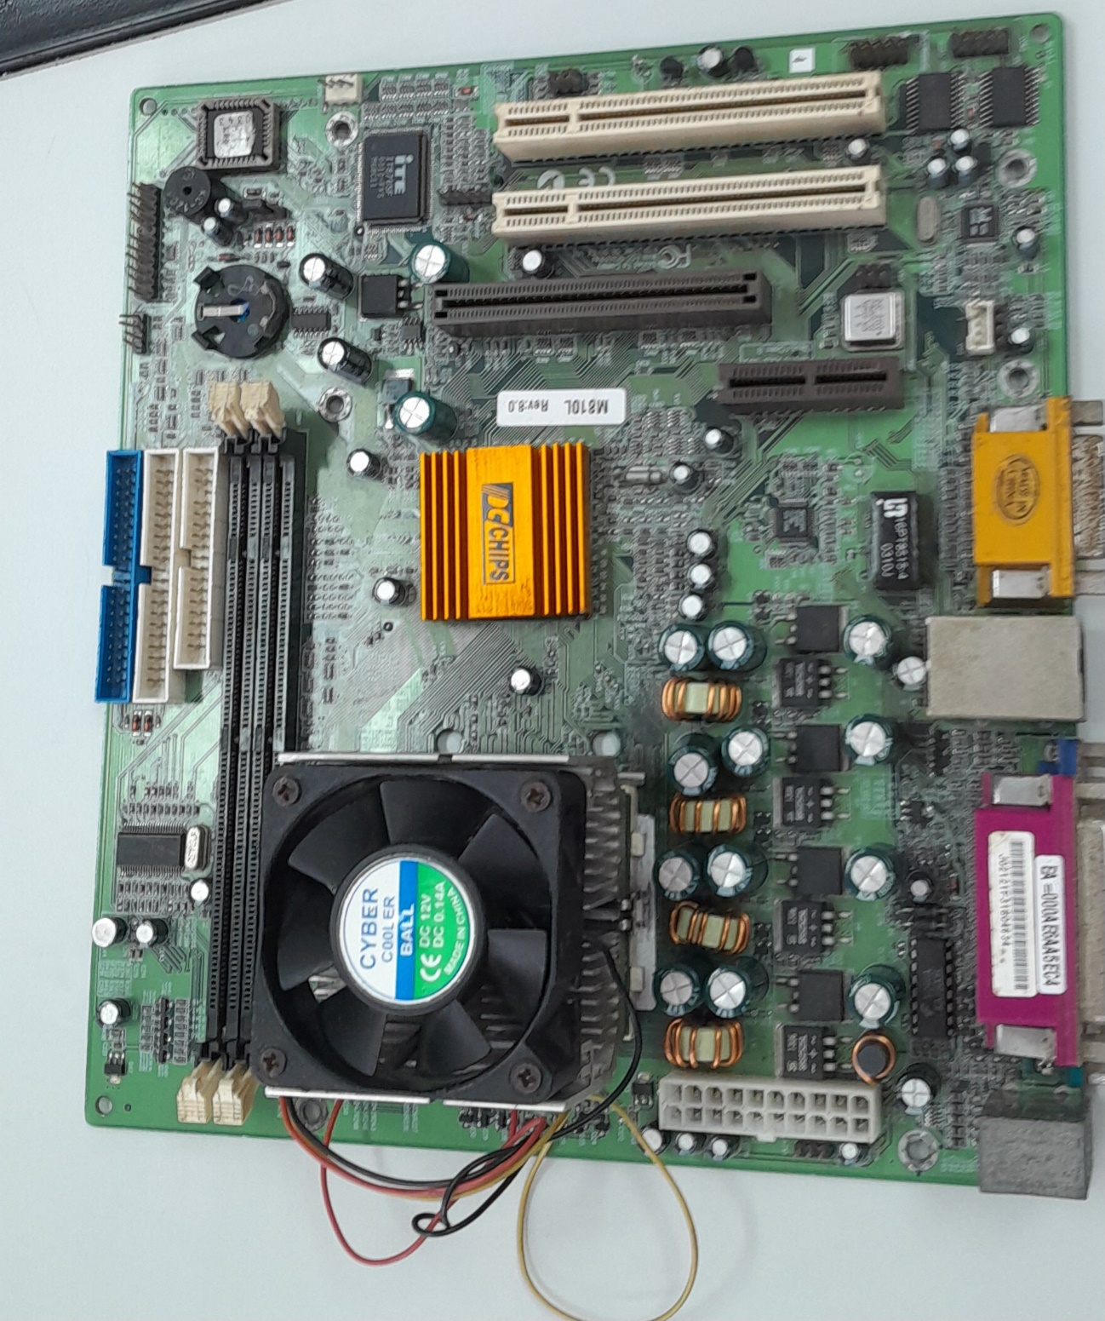

* Tiramos a placa mãe do gabinete e colocamos outra placa de mãe, mesmo assim não apareceu imagem também colocamos memoria RAM e só apareceu sem sinal.

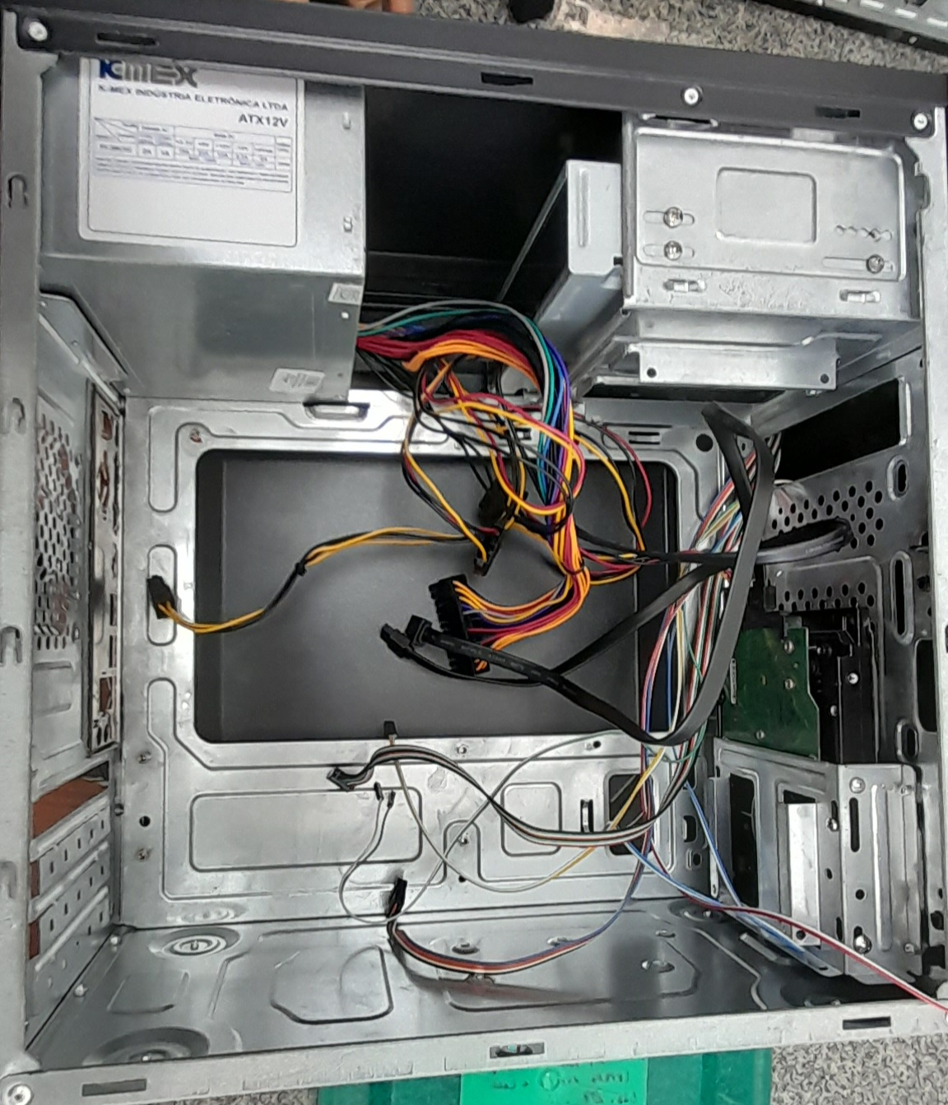

* Verificamos os componentes do gabinete.

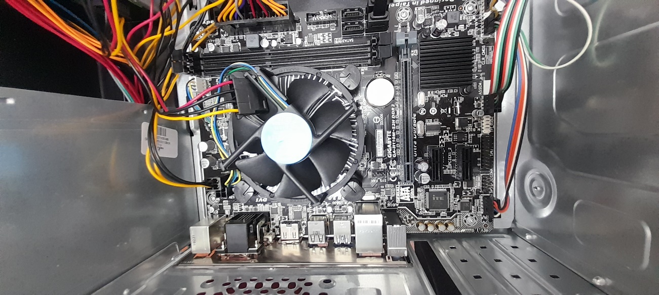

* 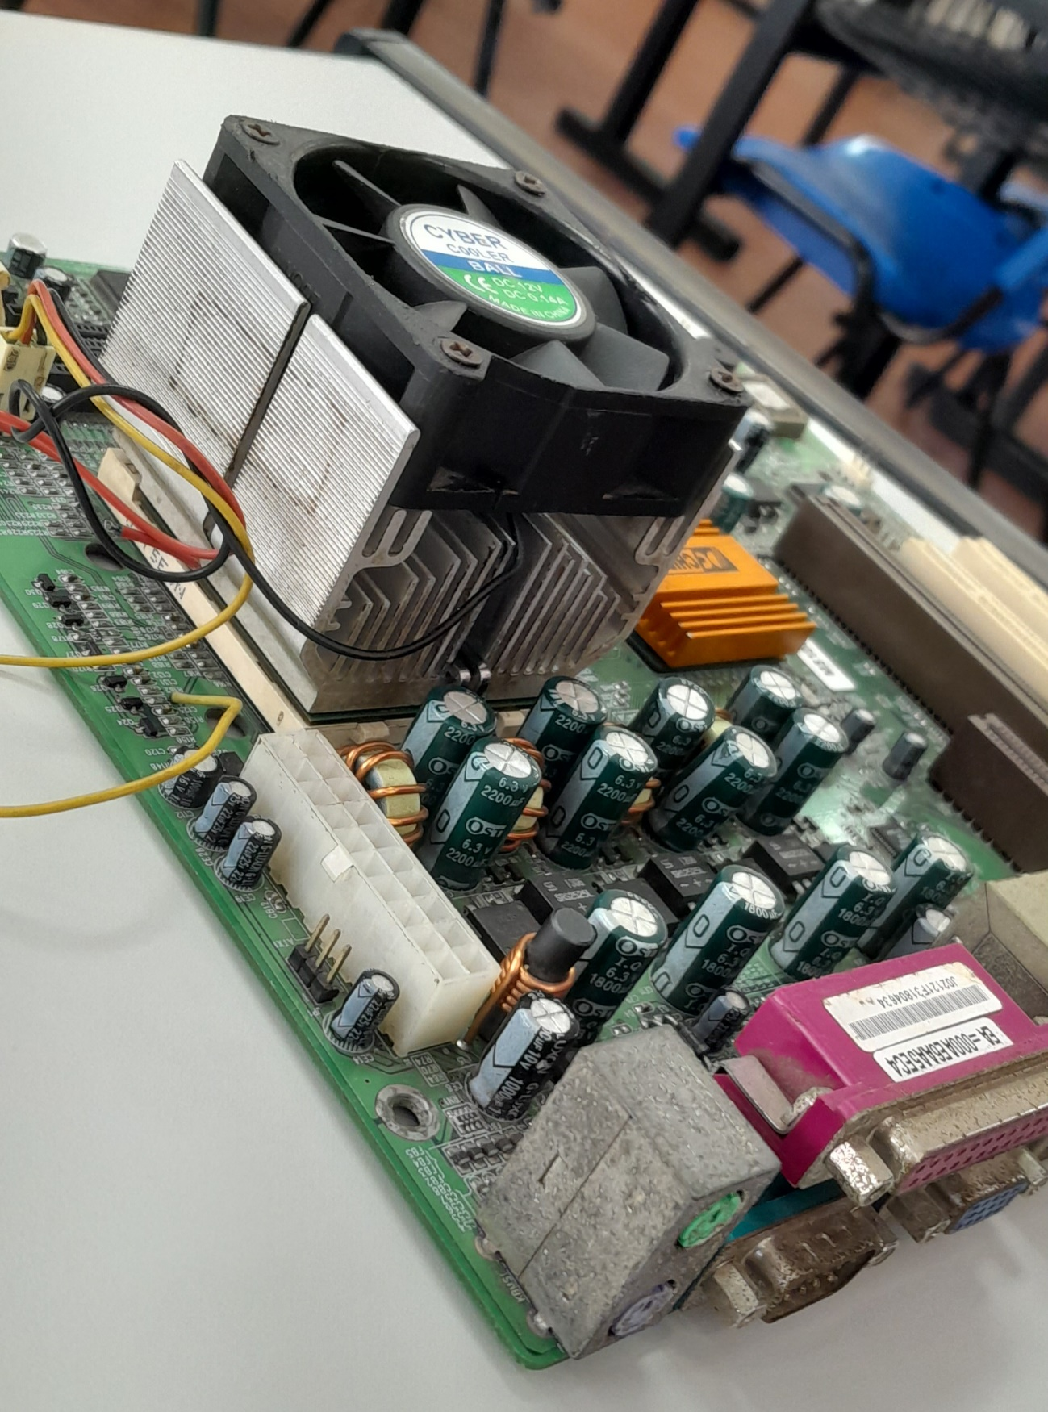testamos tudo e não ligou o computador e não ligou